113學年度資訊管理專題分組志願表
(正面)
組員：(3人) | 班級 學號 姓名  資管三乙 11144209 潘驄杰  資管三乙 11144224 蕭帛昊  資管三甲 11144155 鐘子傑
(請填老師姓名)
第一志願: 賴錦慧
第二志願: 李國誠
第三志願: 闕豪恩
第四志願: 洪智力
第五志願: 無
至少要填3位老師以利作業。
團隊負責聯絡人姓名:潘驄杰
連絡電話:0966-588-970

113學年度資訊管理專題分組組員資料表
(背面) (組長為主要聯絡人)
組長 | 姓名：潘驄杰 | 組員 | 姓名：蕭帛昊
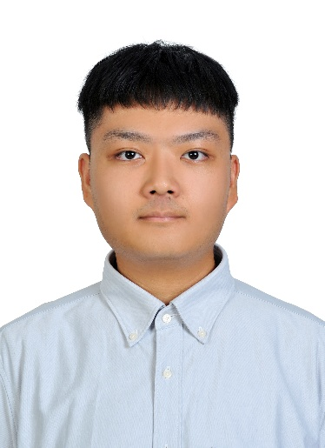 | 電話：  0966-588-970  (或手機) | 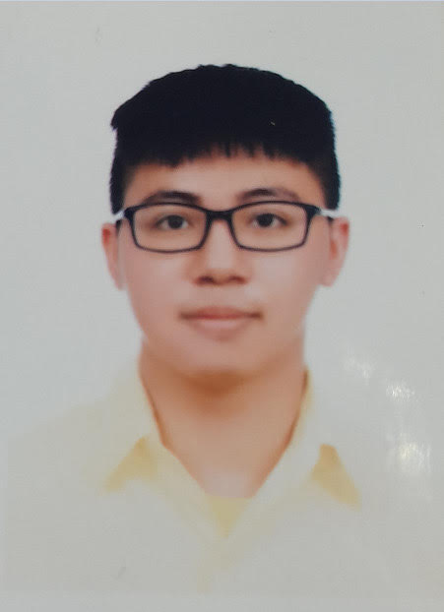 | 電話：  0979-630-179  (或手機)
組員 | 姓名：鐘子傑 | 組員 | 姓名：
 | 電話：  0905-593-274  (或手機) | 請  貼  照  片  可使用JPG檔案貼上 | 電話：  (或手機)
組員 | 姓名： | 組員 | 姓名：
請  貼  照  片  可使用JPG檔案貼上 | 電話：  (或手機) | 請  貼  照  片  可使用JPG檔案貼上 | 電話：  (或手機)

